LUIS ALEJANDRO GÓMEZ SANTILLÁN

UTXJ  IDGS 8A

ACTIVIDAD 6: REPORTE TÉCNICO-PROYECTO EN LARAVEL.

1. Creación del proyecto en Laravel, con el comando **composer create-project laravel/laravel**

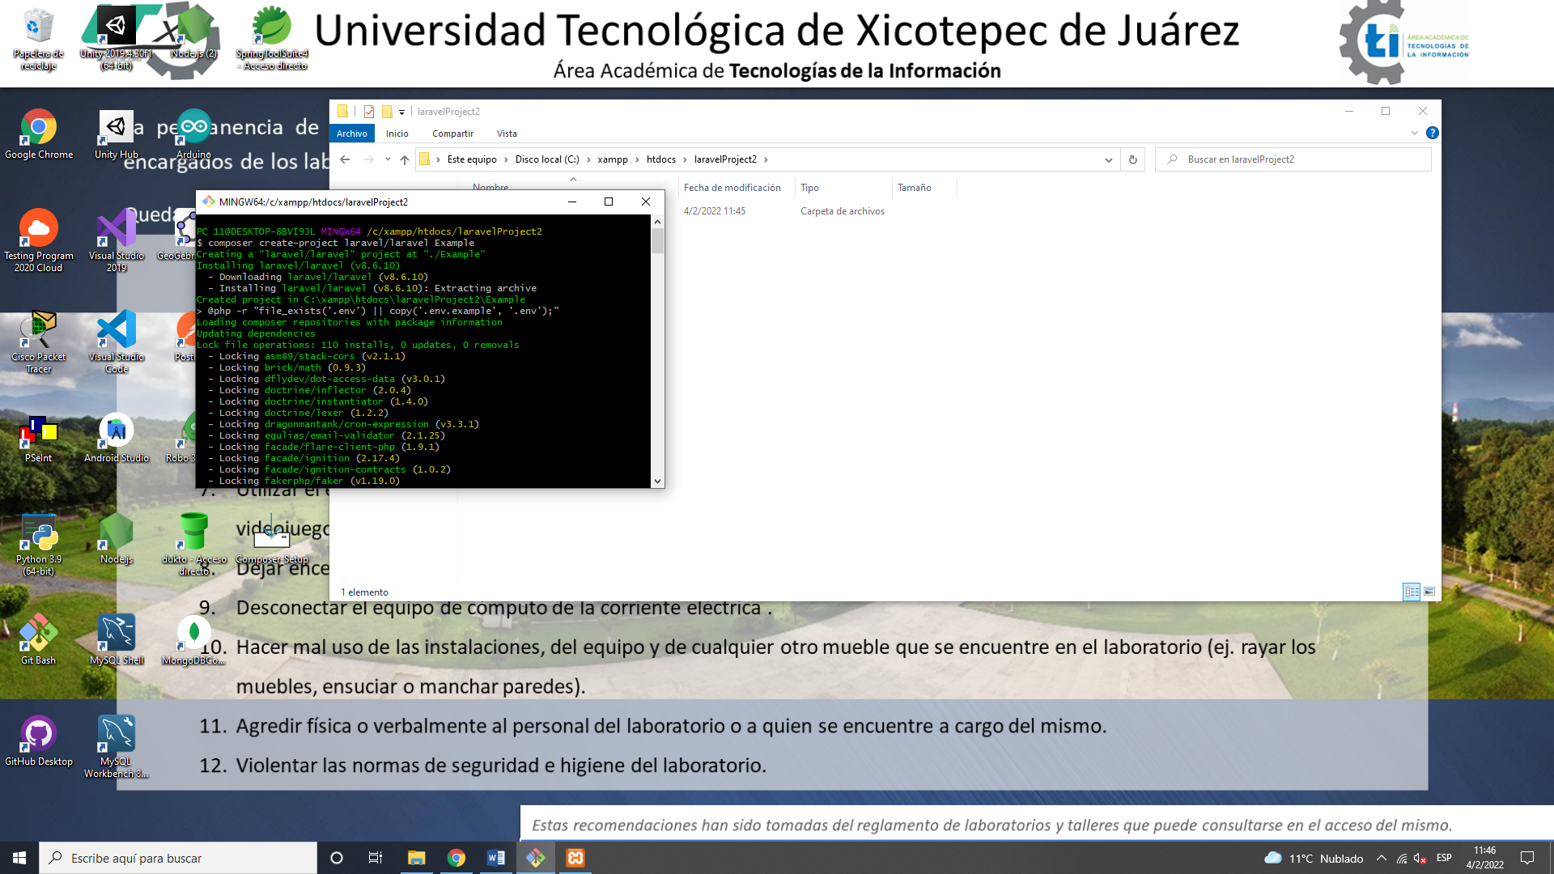

1. Levantamiento del servidor

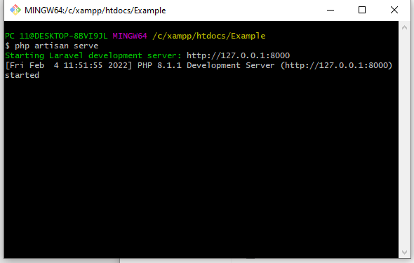

1. Comprobación de que el proyecto se creó correctamente

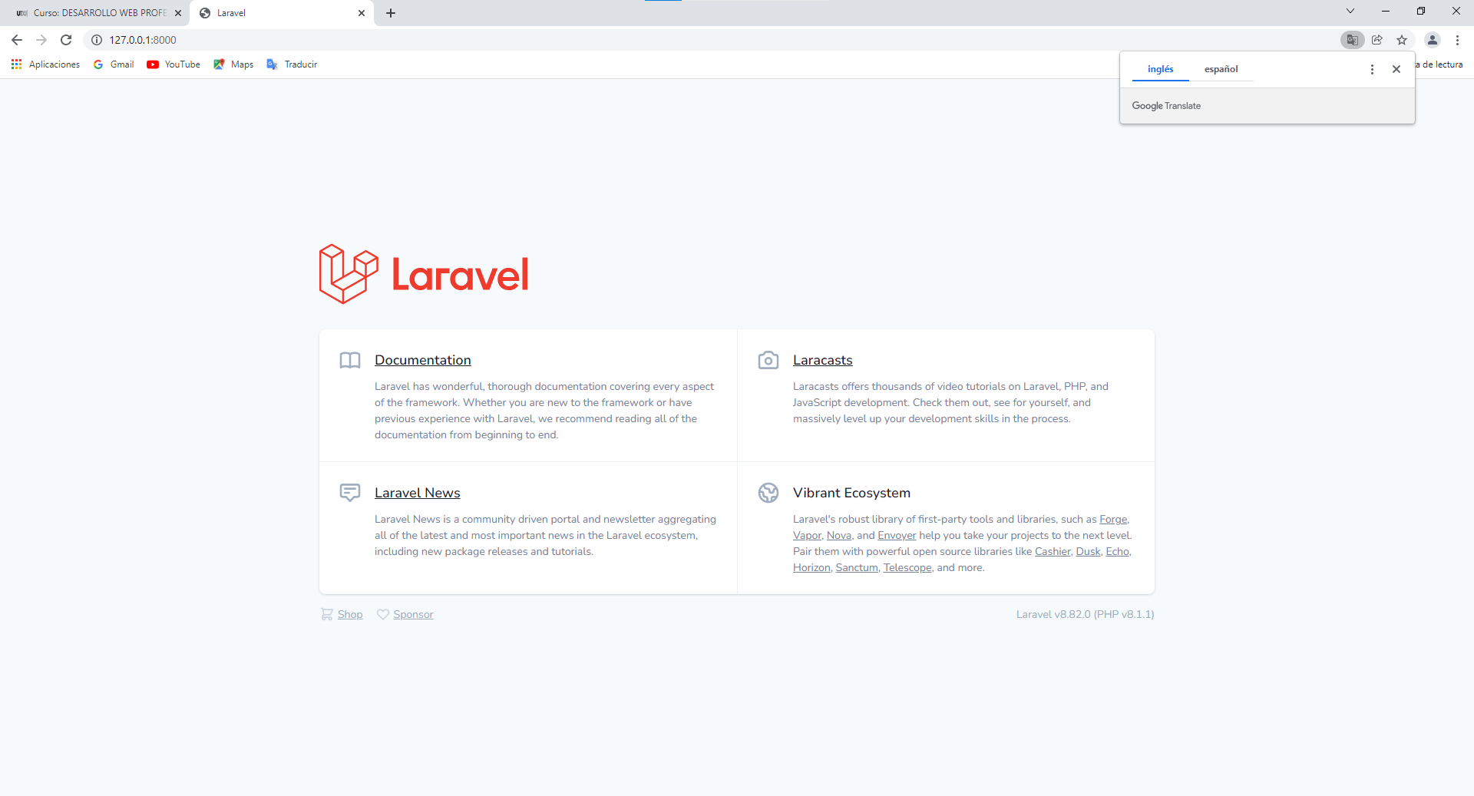

1. Especificación de rutas:

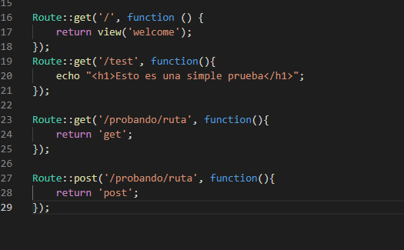

1. Comprobación del método GET en el navegador y desde Postman

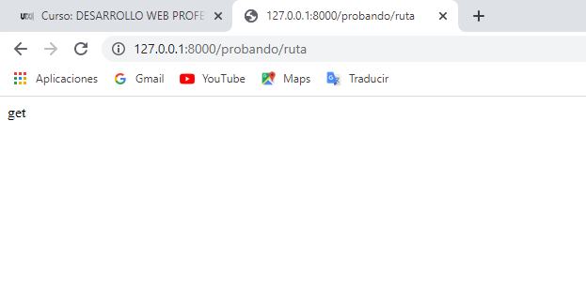

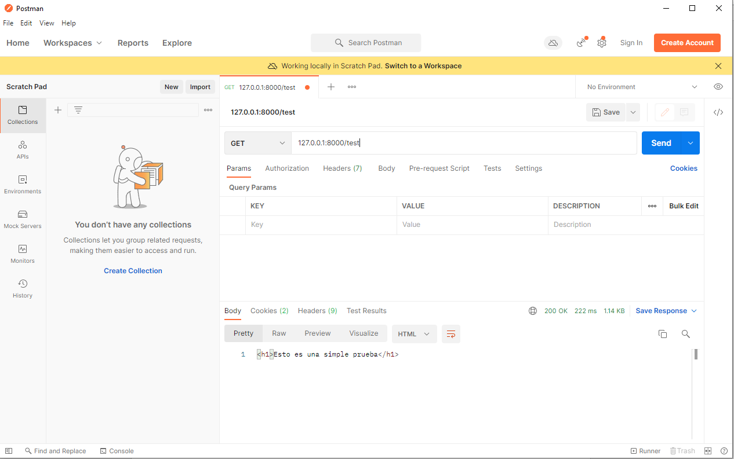

1. Comprobación del método POST

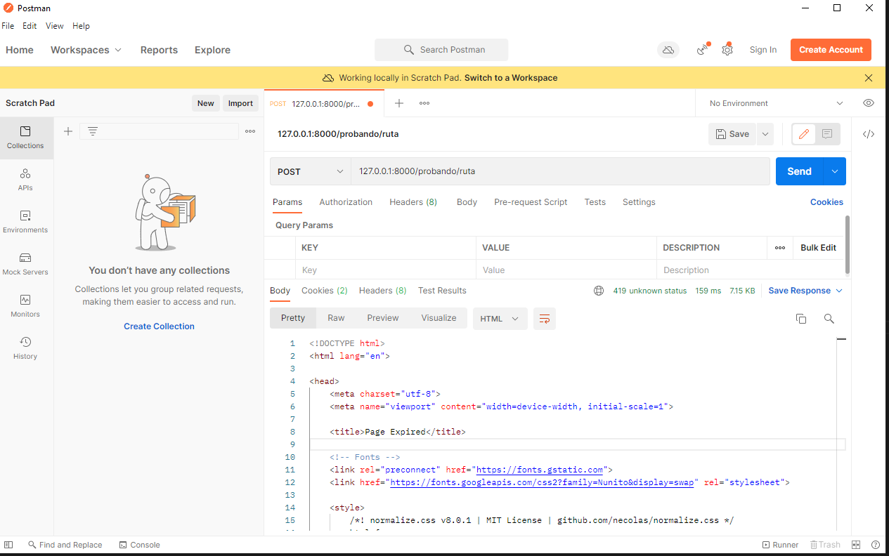

1. Rutas con métodos GET, POST, PUT Y DELETE

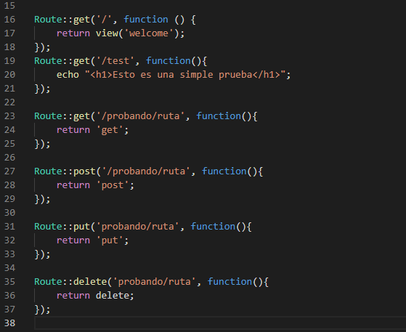

1. Lista de rutas seguidas desde consola

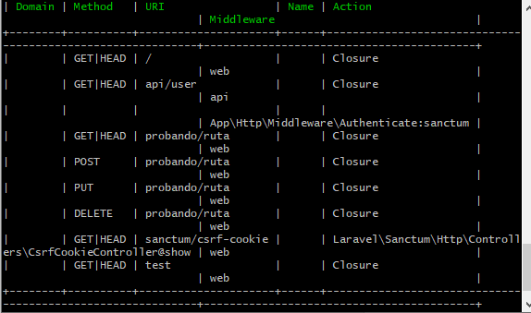

1. Palabra reservada match para la utilización de varios métodos en una ruta y comprobación desde consola y consola

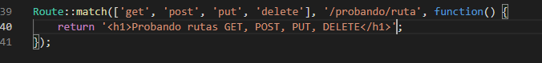

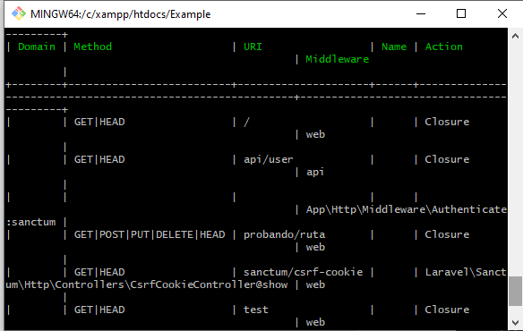

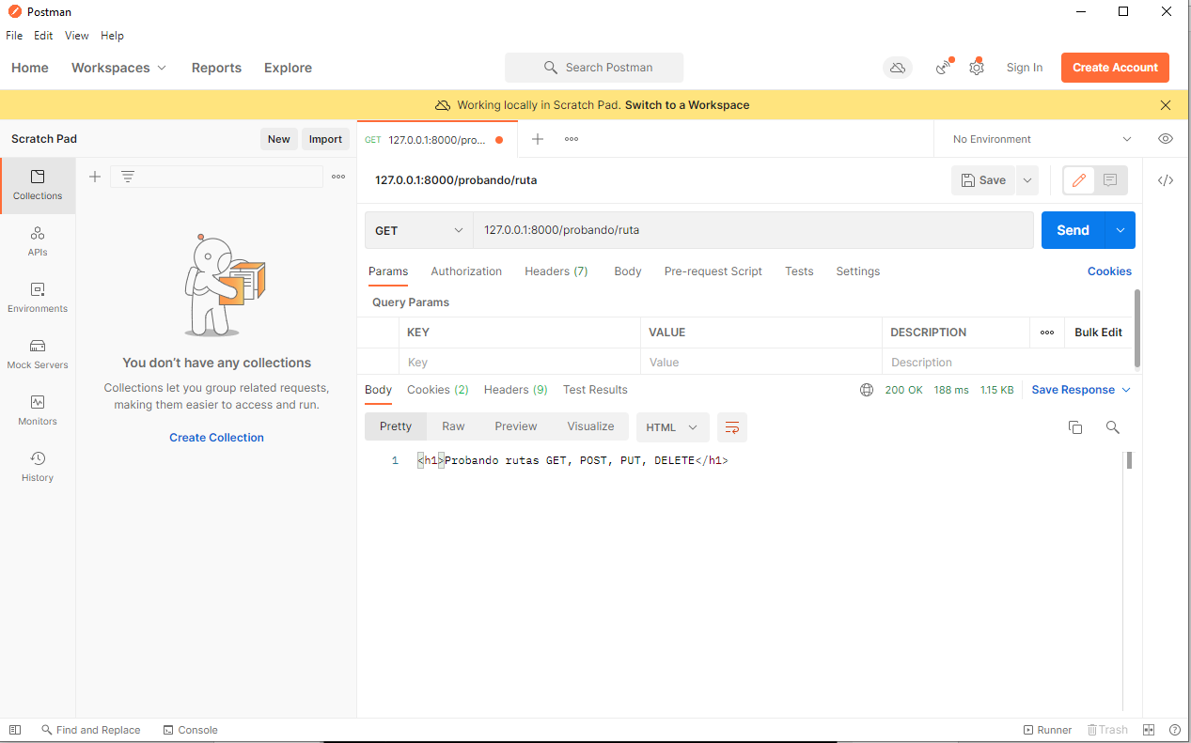

1. Palabra reservada any, con la que se usan todos los métodos que existen:

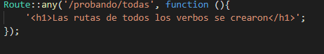

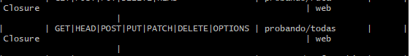

1. Envío de parámetros en una ruta y comprobación:

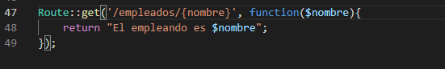

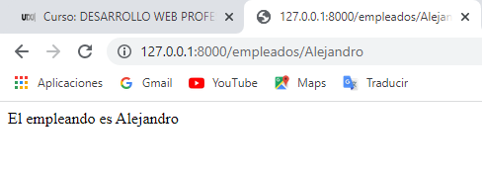

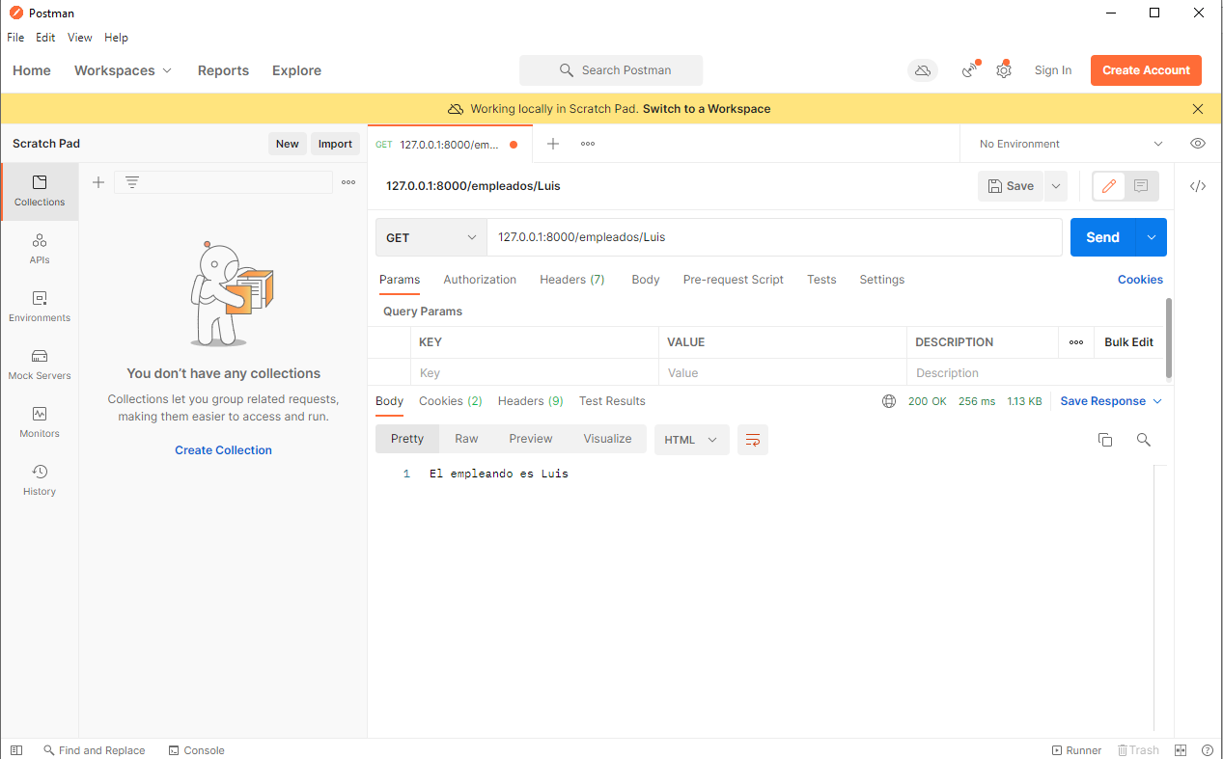



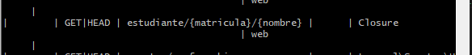

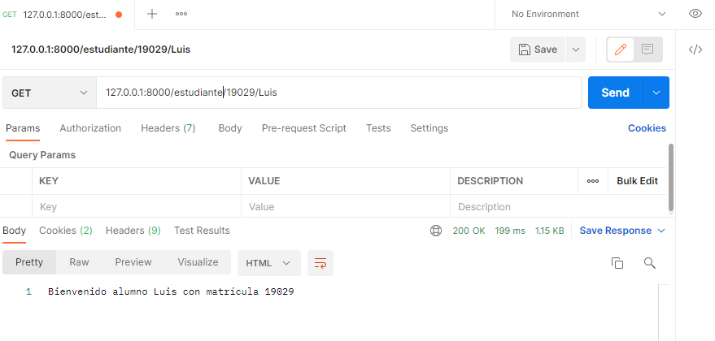

1. Direccionamiento a la ruta home:

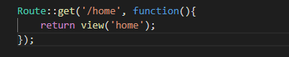

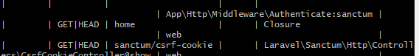

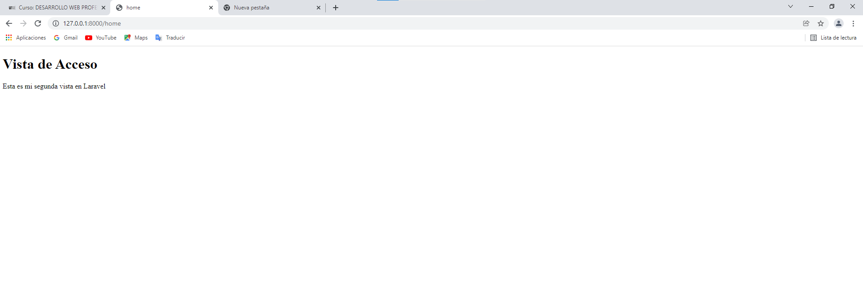

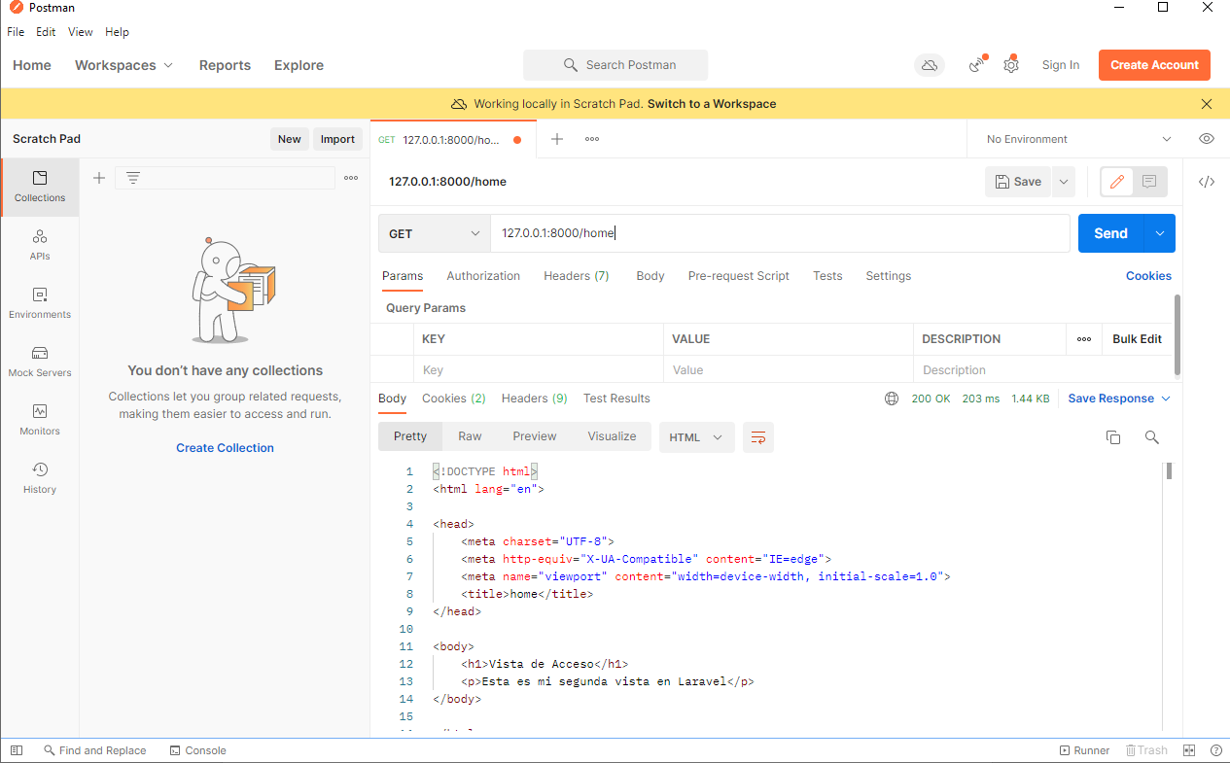

1. Adición de parámetros a la ruta home y comprobaciones en consola, navegador y postman:

